Инструкция по работе с приложением https://www.zoom.us/ для участников вебинаров пилотной эксплуатации модуля
«Виртуальный склад» ИС ЭСФ
В рамках проведения вебинара Вам необходимо проделать следующие действия:
- Войти на сайт https://www.zoom.us/
- Пройти регистрацию
- Нажать кнопку Sign up, It`s free
- Введите свой электронный адрес для получаения ссылки для дальнейшей регистрации
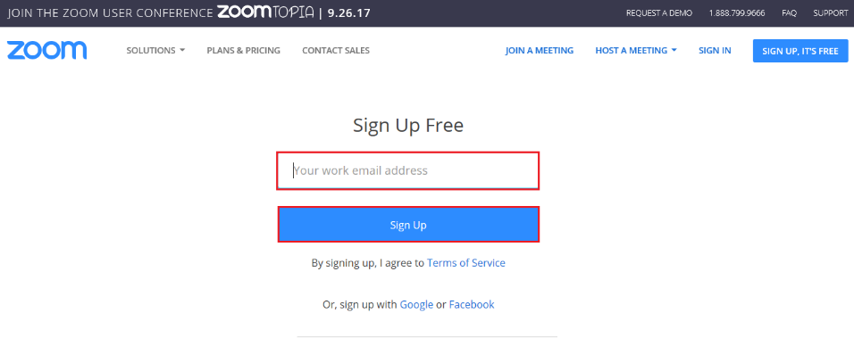
- Подтвердите введенный Вами адрес нажатием кнопки Sign up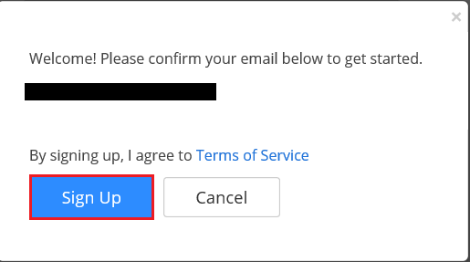
- На введенный электронный адрес придет письмо с ссылкой на активацию, необходимо пройти по ссылке нажатием кнопки «Active Account» 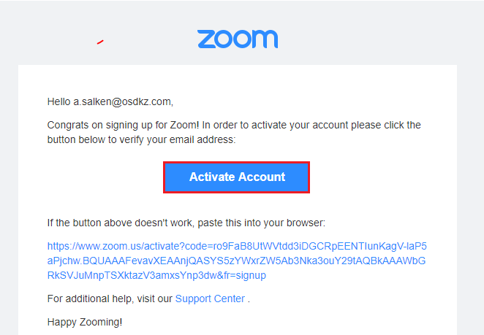
- Вам придет уведомление о том, что Вашему адресату была отправлена ссылка на дальнейшую регистрацию
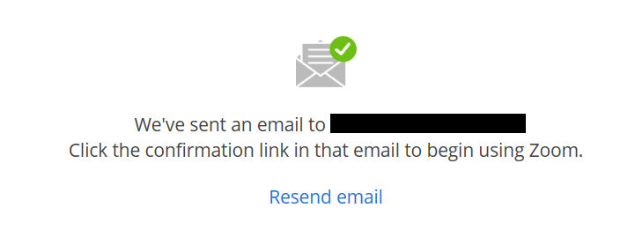
- Необходимо заполнить поля для регистрации:
В поле First Name – Ваше имя
В поле Last Name – Фамилию
Ввести пароль в окне Password
Повторить ввод пароля в окне Confirm Password
Затем нажать кнопку Continue
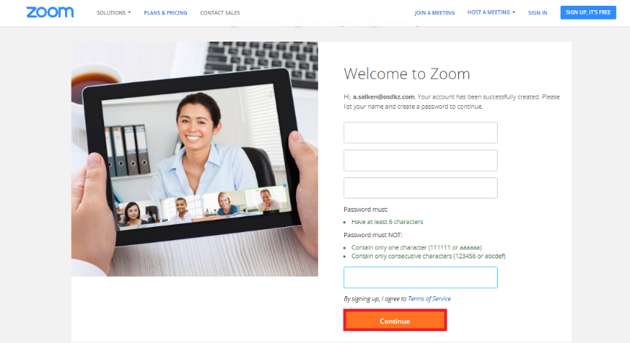
- Далее укажите что пользователь не является роботом, нажмите кнопку Skip this step, тем самым пропуская этап приглашения друзей. 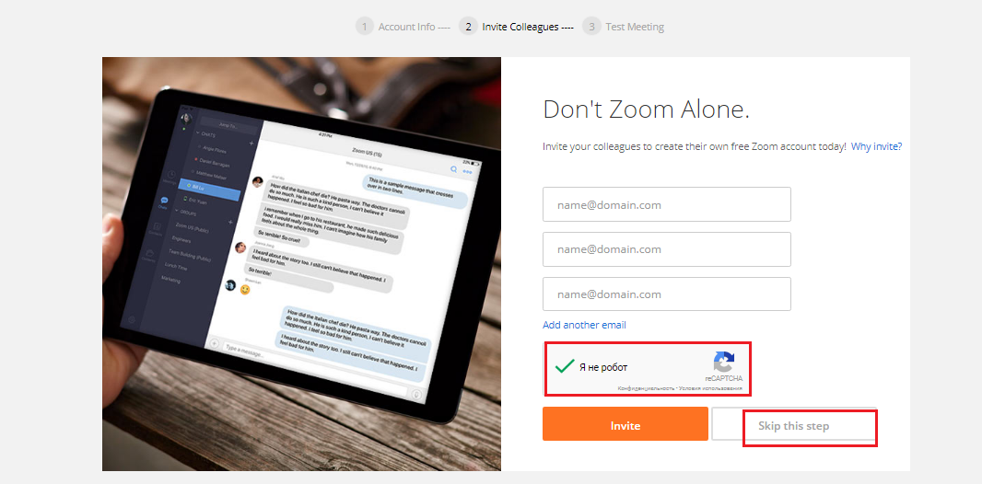
- Регистрация прошла успешно
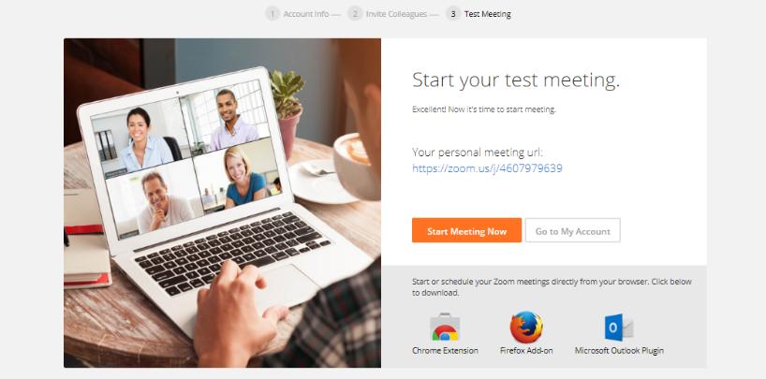

- Затем необходимо пройти ссылке трансляции:
При прохождении по ссылке отобразится автозагрузка установочного файла программы Zoom, которую необходимо установить на компьютер.
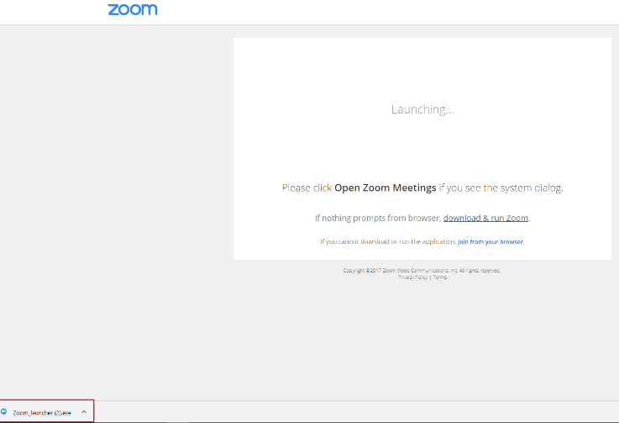
- После чего откроется окно трансляции, где Вам необходимо нажать на кнопку: «Join Audio Conference by Computer»
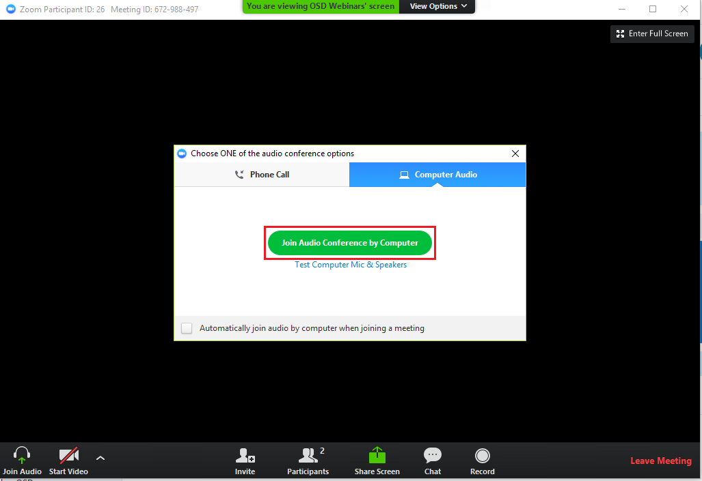
- После чего Вы будете подключены к видеоконференции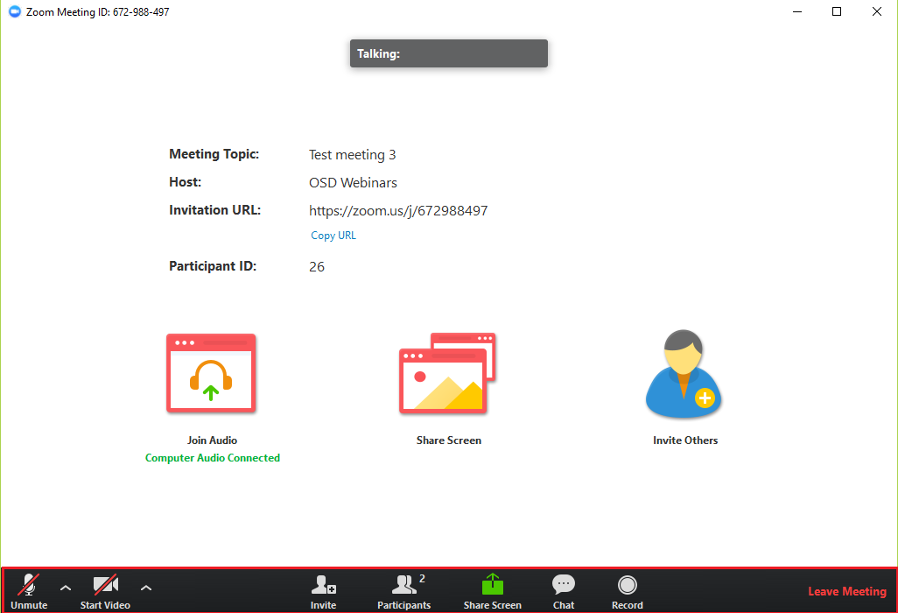
- В ходе конференции необходимо отключить видео и аудио Вашего компьютера и включать аудио лишь в случаях наличия каких то вопросов.

